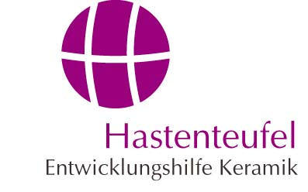

EU – Projekt Kambodscha

>> Einführung

Im Rahmen des ASIA INVEST II Programms der Europäischen Union, konnten wir von Oktober 2006 bis Oktober 2007 unsere langjährige Arbeit in Kambodscha fortsetzen. Als unser Vertragspartner fungierte ein weiteres Mal die Handwerkskammer Koblenz, die bei handwerklich orientierten EU-Projekten die fachliche Steuerung übernimmt.

>> Oktober 2006

Im 2 wöchigen Seminar sollte den Keramikerinnen fundamentales Basiswissen zum richtigen Umgang mit den im Dorf vorhandenen Öfen und den aus Thailand importierten Fertigglasuren vermittelt werden. Grundvorraussetzung hierfür bildete die Instandsetzung eines Ofens nach dessen ursprünglichem Konstruktionsmuster. Es wurde daher unabdingbar den Workshop in einem der Dörfer durchzuführen um ein Arbeiten unter den normalen Betriebsbedingungen zu ermöglichen. Wegen des günstigen Umfelds bot sich der Ort Banh Chhkol hierfür an.

>> Oktober 2007

Der diesjährige Einsatz wurde im Töpferdorf Ondoung Rossey durchgeführt. Wie bereits im Oktober 2006, bildeten Brenntechnik und Glasuranwendung den Schwerpunkt. Die Komplexität dieses Bereichs machten es erforderlich diese Themenbereiche zu vertiefen um die Anwendung sicherzustellen. Die hohen Preise für thailändische Rohstoffe machten es zudem erforderlich, persönlichen Kontakt zu geeigneten Rohstofflieferanten im Nachbarland Vietnam herzustellen. Hier wurden geeignete Glasuren ausgesucht , nach Kambodscha gebracht und unter Alltagsbedingungen getestet.

>> Zusammenfassende Bewertung

Innerhalb dieser beiden intensiven Schulungen wurden die Öfen repariert und mehrmals gemeinsam gebrannt. Die Töpferinnen konnten praxisnah erleben wie sparsam und energieeffizient die Ofenanlagen bei richtiger Bedienung arbeiten. Neben den Energiekosten lässt sich dadurch auch der Schadstoffausstoß erheblich verringern.
Während des Glasurpraktikums erlernten die TeilnehmerInnen die Einfärbung der Glasurversätze sowie das richtige Einstellen der Glasurkonsistenz. Verschiedene Glasierverfahren wie z.B. Tauchen und Übergießen wurden gemeinsam eingeübt.
Durch die Verfügbarkeit preisgünstiger Rohstoffe aus Vietnam wird den KeramikerInnen nun die Möglichkeit gegeben glasierte Produkte herzustellen und somit in Konkurenz zur bisher angebotenen Importware zu treten.

HASTENTEUFEL – Enticklungshilfe Keramik • Gartenstr. 8 • 56206 Hilgert
Tel: 0 26 24 / 945640 • eMail: info@entwicklungshilfe-keramik.de
www.entwicklungshilfe-keramik.de

